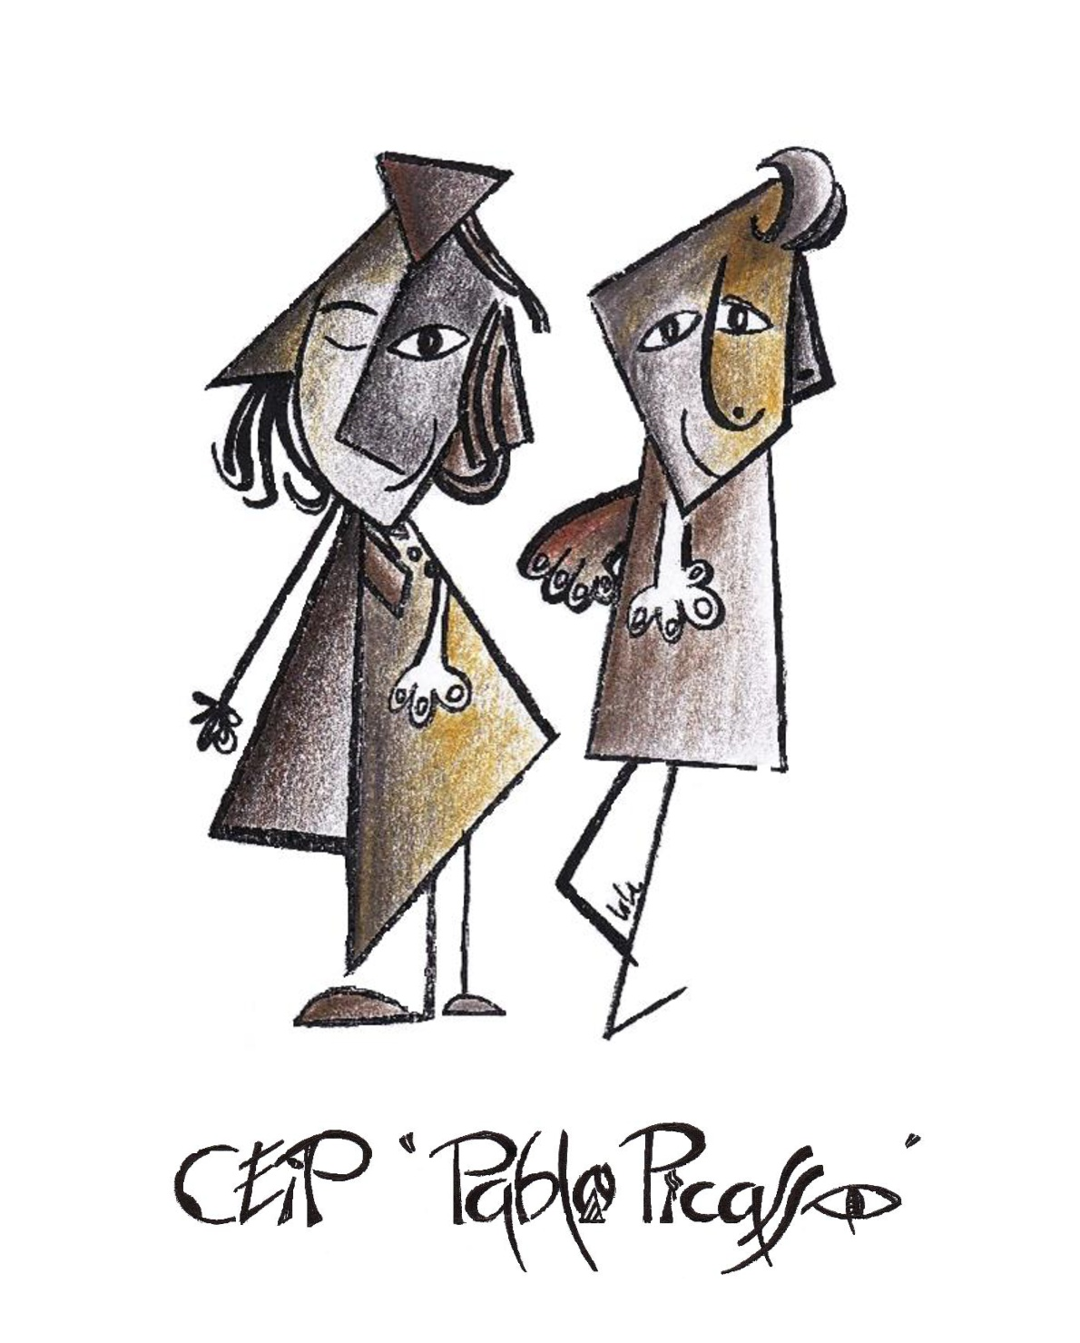
C/ Cabrerizos, 3 C.P. 37188
Carbajosa de la Sagrada Tfno: 923 20 84 79
http://ceippablopicasso.centros.educa.jcyl.es

MATERIAL DE DESARROLLO CURRICULAR (LIBROS DE TEXTO)
5º Primaria (Curso 2026- 2027)
Asignatura | Proyecto | Editorial | ISBN
LENGUA CASTELLANA | PROYECTO MUNDO | ANAYA | 978-84-143-0192-0
MATEMÁTICAS | PROYECTO MUNDO | ANAYA | 978-84-143-0238-5
CIENCIAS SOCIALES | CONSTRUYENDO MUNDOS | SANTILLANA | 978-84-144-0517-8
INGLÉS | GO FAR! 5 STUDENT'S PACK | SANTILLANA-RICHMOND | 9788466836579
INGLÉS | GO FAR! 5 ACTIVITY PACK | SANTILLANA-RICHMOND | 9788466836654
ALUMNOS NO BILINGÜES
CIENCIAS DE LA NATURALEZA | CONSTRUYENDO MUNDOS | SANTILLANA | 978-84-680-8128-1
PLÁSTICA | EDUCACION PLÁSTICA 5º PRIMARIA CONSTRUYENDO MUNDOS | SANTILLANA | 9788468072128
ALUMNOS BILINGÜES
CIENCIAS NATURALES | CLIL WORLD NATURAL SCIENCES 5. Class Book (Castile & Leon) | OXFORD | 9780190548124
ARTS AND CRAFTS | ARTS AND CRAFTS 5 WORLD MAKER | SANTILLANA-RICHMOND | 9788468072166
AGENDA ESCOLAR: Se podrá adquirir en el centro a lo largo de la última semana de junio. Precio: 3,50€
Es importante no forrar los libros ni poner el nombre hasta comprobar que son los correctos.

